IMAPS - Model hodnocení dosažené úrovně interoperability veřejné služby

Úvod
Tento on-line průzkum umožňuje vlastníkům veřejných služeb vyhodnotit dosaženou úroveň interoperability digitální veřejné služby, kterou poskytují. Používá model hodnocení dosažené úrovně interoperability veřejné služby (IMAPS), který orgánům veřejné správy pomáhá porozumět dvěma klíčovým aspektům jejich výkonnosti v oblasti interoperability:
stávající dosažené úrovni interoperability veřejné služby, prioritním oblastem pro zlepšení, aby se úroveň jejich interoperability dále zvyšovala.
Průzkum IMAPS měří efektivitu komunikace orgánu veřejné správy s externími subjekty s cílem zajistit efektivní poskytování veřejných služeb jiným orgánům veřejné správy, podnikům a/nebo občanům. Průzkum IMAPS pomáhá vlastníkům veřejných služeb zvyšovat kvalitu poskytovaných služeb, snižovat náklady, řešit problémy s integrací opakovaným používáním dostupných služeb a efektivně organizovat služby s cílem maximalizovat výstupy služby a její přínos pro občany a orgány veřejné správy.
Interoperabilitu digitální veřejné služby lze definovat jako „její vlastnost, která určuje, do jaké míry služba umožňuje vzájemnou spolupráci mezi veřejnými službami za účelem dosažení vzájemně prospěšných cílů, včetně vzájemného sdílení dat, informací a znalostí bez ohledu na jejich právní, organizační, sémantické a technické prostředí“.
Interoperabilita má vícerozměrnou povahu a zahrnuje strukturální interoperabilitu, interoperabilitu chování a interoperabilitu řízení:
- strukturální interoperabilitou se rozumí „rozsah, v jakém byla její struktura rozvinuta opakovaným používáním a/nebo sdílením svých komponent na podporu vzájemné spolupráce“,
- interoperabilitou chování se rozumí „rozsah, v jakém jsou v rámci jejích projevů chování vyměňována data, informace nebo znalosti s prostředím na podporu vzájemné spolupráce“,
- interoperabilitou řízení se rozumí „rozsah, v jakém její schválená pravidla koordinace podporují vzájemnou spolupráci“.
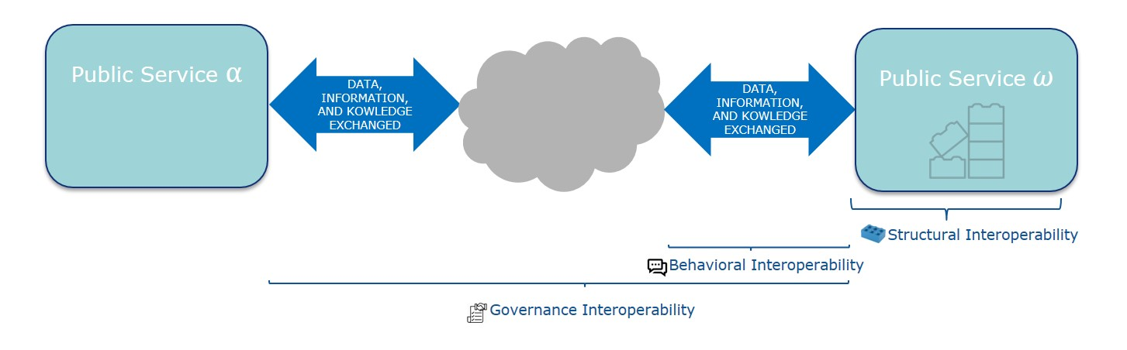Obrázek

Souvislosti
Akční model dosažené úrovně interoperability je realizován s podporou programu ISA². Program ISA² je programem Evropské komise s rozpočtem ve výši 131 milionů EUR, v jehož rámci jsou vyvíjena digitální řešení pro zajištění interoperabilních přeshraničních a meziodvětvových veřejných služeb přinášejících užitek orgánům veřejné správy, podnikům i občanům v celé EU.
Průzkum IMAPS verze 1.2.0 je aktualizovanou verzí průzkumu IMAPS verze 1.1.1 a je plně v souladu s Evropským rámcem interoperability (EIF), lze jej tedy využít pro zjištění úrovně provádění rámce EIF.
Zásady interoperability rámce EIF jsou základními prvky chování, jimiž se řídí opatření v oblasti interoperability. Popisují kontext, v němž jsou evropské veřejné služby navrhovány a prováděny.
Dvanáct zásad interoperability nového rámce EIF (subsidiarita a proporcionalita, otevřenost, transparentnost, opakovaná použitelnost, technologická neutralita a přenositelnost údajů, zaměření na uživatele, začlenění a přístupnost, bezpečnost a soukromí, mnohojazyčnost, zjednodušení administrativy, uchovávání informací a posouzení účinnosti a výkonnosti) společně naplňují cíle pro dosažení interoperability: dosáhnout právní, organizační, sémantické a technické interoperability (L, O, S, T).
Průzkum IMAPS hodnotí úroveň interoperability chování zkoumáním nejdůležitějších aspektů jednotlivých prvků interoperability (právního, organizačního, sémantického a technického).
V této souvislosti umožňují oblasti specializace průzkumu IMAPS vlastníkům veřejných služeb hodnotit, zlepšovat a posuzovat klíčové aspekty interoperability chování jejich veřejné služby, zkoumat souvislosti poskytování a využívání služby hodnocením právní (LIMAPS), organizační (OIMAPS), technické (TIMAPS) a sémantické (SIMAPS) interoperability chování jejich digitální veřejné služby.

Tento průzkum
Tento průzkum se zaměřuje na vlastníky digitálních veřejných služeb i na ty, kteří podporují jejich zavádění, například podnikové architekty a dodavatele. Lze jej vyplnit on-line.
Průzkum IMAPS, který je navržený jako sebehodnotící nástroj, tvoří soubor otázek určených k hodnocení klí čových aspektů interoperability chování veřejné služby. Jeho výsledkem je individuální zpětná vazba, která má důvěrný charakter, a doporučení ke zlepšení služby.
Průzkum IMAPS byl navržen k hodnocení služeb, které jsou poskytovány a využívány koncovými uživateli (tj. služeb poskytovaných přímo uživatelům, tzv. „front-office služeb“) a jinými IT systémy (tj. podpůrných služeb, tzv. „back-office služeb“).
V souvislosti s dosaženou úrovní interoperability měří průzkum IMAPS efektivitu komunikace digitální veřejné služby s jinými organizacemi za účelem dosahování vzájemně výhodných a dohodnutých společných cílů prostřednictvím výměny informací a opakovaného používání služeb.
Na obrázku níže jsou znázorněny všechny možné případy, kdy může dojít k interoperabilitě digitální veřejné služby s okolním světem:
poskytování služby (D) - poskytování digitální veřejné služby, využívání služby (C) - využívání opakovaně použitelných služeb komunikace mezi stroji jiných orgánů veřejné správy a podniků, Může se jednat o využití funkcí, informací ze základního registru a bezpečnostních služeb, správa služby (B) - řízení a monitorování procesu souvisejícího s komunikací služeb s externí doménou od spuštění po poskytnutí výstupů. Mezi aspekty správy služby, které spadají do této oblasti, patří například podniková architektura, zadávání veřejných zakázek a řízení úrovní služeb.
Na obrázku níže jsou znázorněny oblasti interoperability, které jsou měřeny v rámci průzkumu IMAPS a které specifikují, v jakých oblastech hraje interoperabilita roli z hlediska poskytování služby, využívání služby a správy služby.
Vyplnění dotazníku v rámci účasti v průzkumu IMAPS by mělo trvat zhruba 20 až 30 minut. Po jeho dokončení se vygeneruje zpráva obsahující výslednou úroveň interoperability včetně doporučení k dalšímu zlepšení vaší veřejné služby.

Očekávané přínosy
Poskytuje okamžitý vhled do interoperability veřejné služby a individuální doporučení k případnému zlepšení interoperability služby.
Měří efektivitu komunikace digitální veřejné služby s jinými organizacemi za účelem dosahování vzájemně výhodných a dohodnutých společných cílů prostřednictvím výměny informací a opakovaného používání služeb.
Poskytuje příležitost ke zjištění stavu interoperability veřejné služby a jejímu zlepšení kdykoli v průběhu celého životního cyklu veřejné služby.
Na žádost poskytuje vzájemné srovnání s dosaženými úrovněmi interoperability jiných veřejných služeb.
Použitelnost u všech vnitrostátních digitálních veřejných služeb v Evropské unii v rámci všech domén od portálů veřejně přístupných dat, přes platformy pro elektronické hlasování až po služby zadávání veřejných zakázek atd.
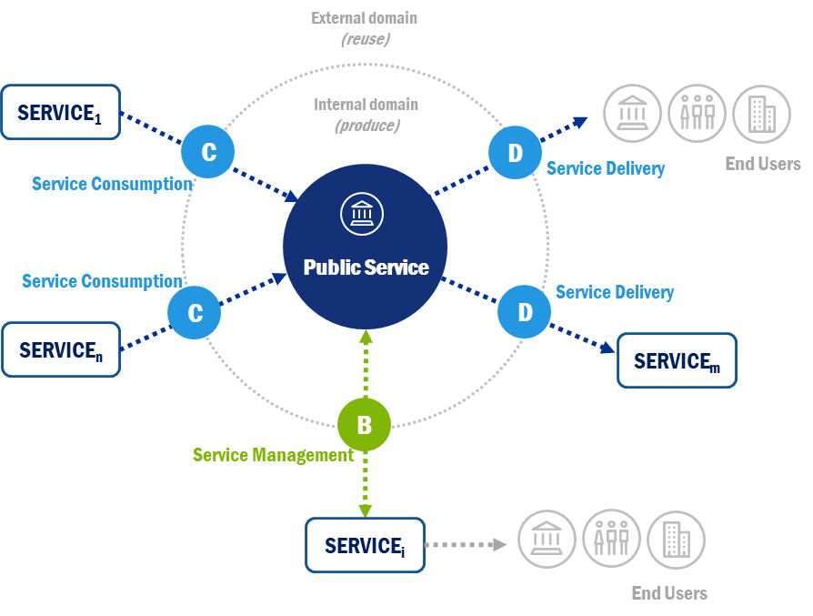Obrázek

Identifikace služby (A)
V tomto oddílu odpovězte na následující otázky týkající se vaší veřejné služby.
- A1A. Uveďte své jméno/název:
- A1B. Uveďte svou e-mailovou adresu:
- A1C. Uveďte své telefonní číslo:
- A1D. Označte zemi, v níž se organizace poskytující digitální veřejnou službu nachází:
- A2A. Digitální veřejná služba je digitální službou poskytovanou ve veřejném zájmu. Jaký je název digitální veřejné služby, kterou poskytujete koncovým uživatelům (občanům, podnikům nebo jiným orgánům veřejné správy)
- A2B. K definování digitální veřejné služby použijte následující kritéria: i) proces a související aktivity, ii) způsob poskytování, iii) vlastník (viz A3).
- A2C. Způsob poskytování: Jak digitální veřejná služba poskytuje výstupy skupině koncových uživatelů?
- A3. Vlastník: Který orgán veřejné správy je za poskytování digitální veřejné služby primárně odpovědný?
- A4. Označte odvětví, ve kterém je digitální veřejná služba poskytována.
- A5. Jaké skupině koncových uživatelů je digitální veřejná služba poskytována?
- A6. Uveďte, na jaké administrativní úrovni je digitální veřejná služba poskytována (je možné uvést více odpovědí).

Poskytování služby (D)
Orgán veřejné správy poskytuje digitální veřejnou službu koncovým uživatelům, tj. občanům, podnikům nebo jiným správním orgánům. Tento proces se nazývá poskytování služby. Pro správné vymezení rozsahu a hodnocené digitální veřejné služby je pro průzkum IMAPS klíčová poskytovaná služba. Pokud je rozsah poskytované služby vymezen správně, bude vymezování rozsahu dalších oblastí jednodušší.
Oblast poskytování služby se zaměřuje na data, informace a znalosti poskytované digitální veřejnou službou, klíčové faktory poskytování služby a projevy poskytování služby.
Odpovězte na následující otázky týkající způsobu, jakým je vaše digitální veřejná služba poskytována koncovým uživatelům a/nebo jiným veřejným službám.

Poskytovaná data, informace a znalosti
Posuzuje specifikace interoperability chování týkající se dat, informací a znalostí poskytovaných veřejnou službou koncovým uživatelům a/nebo jiným zákaznickým službám.
- D1. V jakém formátu zveřejňuje vaše digitální veřejná služba svá veřejně přístupná data? Klíčový faktor/ Projev Z pohledu rámce interoperability EIF: L. O. S. T
- D2. Do jaké míry se pro poskytování dat používají stávající sémantické standardy a specifikace? Klíčový faktor/ Projev Z pohledu rámce interoperability EIF: L. O. S. T

Klíčové faktory poskytování služby
Posuzuje schopnosti interoperability chování, které umožňují buď i) poskytování dat, informací a znalostí digitální veřejnou službou koncovým uživatelům a/nebo jiným zákaznickým službám nebo ii) dohledatelnost veřejné služby.
- D3. Jsou otázky týkající se ochrany osobních údajů (např. rozsah ukládaných údajů, účel používání údajů, právo požadovat změny nebo podat stížnost, příslušné nařízení o ochraně osobních údajů, zásady uchovávání) pro uživatele transparentní? Klíčový faktor / Projev Z pohledu rámce interoperability EIF: L. O. S. T
- D4. V jakém rozsahu je podporována mnohojazyčnost? Klíčový faktor / Projev Z pohledu rámce interoperability EIF: L. O. S. T
- D5. Je tato digitální veřejná služba součástí katalogu služeb? Klíčový faktor / Projev Z pohledu rámce interoperability EIF: L. O. S. T
- D6. Byly zavedeny nějaké ověřovací mechanismy pro identifikaci osob? Klíčový faktor / Projev Z pohledu rámce interoperability EIF: L. O. S. T
- D7. Byl pro koncové uživatele zaveden certifikační postup pro přístup k digitální veřejné službě? Klíčový faktor / Projev Z pohledu rámce interoperability EIF: L. O. S. T

Projevy poskytování služby
Posuzuje projevy interoperability chování veřejné služby poskytující data, informace a znalosti. *(Projevy mohou mít podobu výkonu, výsledků, uživatelské zkušenosti.)
- D8. Jakými kanály je digitální veřejná služba uživatelům poskytována? Klíčový faktor / Projev Z pohledu rámce interoperability EIF: L. O. S. T
- D9. Využívá digitální veřejná služba pro požadovaná data a informace předem vyplněná data a informace? Klíčový faktor / Projev Z pohledu rámce interoperability EIF: L. O. S. T
- D10. Jsou správní pravidla a procesy tvořící základ digitální veřejné služby (například rozhodovací mechanismy, časové lhůty, použité informační zdroje, vykazovací povinnosti) pro koncového uživatele transparentní a jsou vysvětleny jednoduchým a srozumitelným způsobem? Klíčový faktor / Projev Z pohledu rámce interoperability EIF: L. O. S. T
- D11. Mohou uživatelé odeslat zpětnou vazbu týkající se kvality digitální veřejné služby? Klíčový faktor / Projev Z pohledu rámce interoperability EIF: L. O. S. T
- D12. Je digitální veřejná služba dostupná pro osoby s (např. zrakovým, sluchovým, fyzickým, kognitivním) zdravotním postižením ve srovnatelném rozsahu jako pro ostatní uživatele? Klíčový faktor / Projev Z pohledu rámce interoperability EIF: L. O. S. T
- D13. Je poskytování digitální veřejné služby nějak správně omezeno (např. na místní, vnitrostátní nebo unijní úrovni)? Klíčový faktor / Projev Z pohledu rámce interoperability EIF: L. O. S. T

Využívání služby (C)
Při poskytování digitální veřejné služby koncovému uživateli může být vyžadováno, aby digitální veřejná služba využívala služby jiných orgánů veřejné správy nebo podniků. Tato oblast se nazývá využívání služby.
Existují různé typy služeb, které mohou digitální veřejné služby využívat:
funkční služba - společná funkce (např. vydávání licence, zadávání veřejných zakázek, plánování, modul hodnocení rizik) sdílená mezi organizacemi, bezpečnostní služba - specifický typ funkční služby pro sdílení běžných bezpečnostních funkcí (např. správa a ověřování totožnosti) mezi organizacemi, základní rejstříková služba - specifický typ funkční služby pro sdílení důvěryhodných, spolehlivých a ověřených údajů (např. o občanech, pozemcích, vozidlech) mezi orgány veřejné správy.
Má se za to, že interoperabilita digitálních veřejných služeb, které, je-li to možné, využívají (opakovaně používají) stávající služby, je vyšší než v případě služeb v soukromém vlastnictví organizací, které je tvoří (vyvíjejí), aniž by opakovaně používaly stávající funkce.
Tento oddíl zahrnuje „využívaná data, informace a znalosti“, „klíčové faktory využití služby“ a „projevy využití služby“.
Odpovězte na následující otázky týkající se využívání vaší digitální veřejné služby.

Využívaná data, informace a znalosti
Posuzuje specifikace interoperability chování v případě dat, informací a znalostí využívaných veřejnou službou z jiných serverových služeb.
- C1. Jak digitální veřejná služba v současné době využívá jiné služby (manuálně nebo digitálně)? Klíčový faktor / Projev Z pohledu rámce interoperability EIF: L. O. S. T
- C2. Využívá digitální veřejná služba služby opakovaně nebo si využívané služby vyvíjí sama? Klíčový faktor / Projev Z pohledu rámce interoperability EIF: L. O. S. T

Klíčové faktory využívání služby
Posuzuje schopnosti interoperability chování, které umožňují buď i) využívání dat, informací a znalostí digitální veřejnou službou pro koncové uživatele a/nebo jiné zákaznické služby nebo ii) dohledatelnost využitých veřejných služeb.
- C3. Má digitální veřejná služba zavedeny právní prostředky pro zajištění využívání služby? Klíčový faktor / Projev Z pohledu rámce interoperability EIF: L. O. S. T
- C4. Uveďte, jak nakládáte s daty, které vaše digitální veřejná služba využívá. Klíčový faktor / Projev Z pohledu rámce interoperability EIF: L. O. S. T

Projevy využívání služby
Posuzuje projevy interoperability chování veřejné služby využívající data, informace a znalosti.
(Projevy mohou být v podobě výkonu, výsledků, uživatelské zkušenosti.)
- C5.1. Vyberte služby, které musí vaše digitální veřejná služba využívat, aby mohla fungovat:
Důležitá poznámka: Uveďte seznam služeb, které se využívají jak v rámci správy (interně), tak i od třetích stran (externě). Uveďte seznam manuálně i digitálně využívaných služeb. Klíčový faktor / Projev Z pohledu rámce interoperability EIF: L. O. S. T
- C5.2. Následně: Uveďte všechny relevantní konkrétní služby, které jsou nezbytné pro funkčnost vaší digitální veřejné služby. Opět: Uveďte služby, které se využívají jak v rámci správy (interně), tak i od třetích stran (externě). Uveďte manuálně i digitálně využívané služby. Klíčový faktor / Projev Z pohledu rámce interoperability EIF: L. O. S. T
- C5.3 Na základě výše uvedených obecných a konkrétních služeb potvrďte, zda využívání služby zahrnuje i výměnu dat.
- C6. Využívá digitální veřejná služba služby z různých úrovní správy (např. z různých členských států, z různých organizací)? Klíčový faktor /Projev Z pohledu rámce interoperability EIF: L. O. S. T
- C7. Odebírá digitální veřejná služba automatické aktualizace služeb (např. životních událostí) za účelem spuštění poskytování svých služeb a/nebo aktualizace informací? Klíčový faktor / Projev Z pohledu rámce interoperability EIF: L. O. S. T

Správa služby (B)
Tato oblast se zaměřuje na důležité aspekty správy služby v oblasti sdílení a opakovaného používání a koncepce digitální veřejné služby. Má se za to, že interoperabilita digitálních veřejných služeb je vyšší, pokud jsou dokumentace, zdrojový kód, služby a podpora poskytovány jiným správám a podnikům za účelem jejich opakovaného použití. Tato oblast dále zahrnuje důležité aspekty koncepce, které zajišťují interoperabilitu odolnou i do budoucna, jako je její architektura, procesy, orchestrace zadávání veřejných zakázek a řízení úrovně služeb.
Tento oddíl zahrnuje „správu dat, informací a znalostí“, „klíčové faktory správy služby“ a „projevy správy služby“.
Odpovězte na následující otázky týkající se správy vaší digitální veřejné služby.

Správa dat, informací a znalostí
Posuzuje specifikace interoperability chování, pokud jde o správu dat, informací a znalostí prováděnou veřejnou službou.
- B1. Do jaké míry byla integrovaná veřejná služba navržená podle rámcového referenčního modelu architektury? Klíčový faktor/ Projev Z pohledu rámce interoperability EIF: L. O. S. T
- B2. Máte zavedené procesy pro řízení dat a metadat? Klíčový faktor/ Projev Z pohledu rámce interoperability EIF: L. O. S. T
- B3. Ve které z následujících oblastí (právní, technické, organizační, sémantické) byla zohledněna doporučení rámce EIF? Klíčový faktor / Projev Z pohledu rámce interoperability EIF: L. O. S. T
- B4. Vyhovuje vaše digitální veřejná služba některým aspektům Evropské referenční architektury interoperability (EIRA)? Klíčový faktor / Projev Z pohledu rámce interoperability EIF: L. O. S. T
- B5. Který z následujících postupů byl zaveden k ověření konzistentnosti dat, informací a znalostí vyměňovaných/řízených veřejnou službou? Klíčový faktor / Projev Z pohledu rámce interoperability EIF: L. O. S. T
- B6. Ve které z následujících oblastí interoperability (právní, technické, organizační, sémantické) máte v úmyslu vypracovat katalog specifikací a norem? Klíčový faktor / Projev Z pohledu rámce interoperability EIF: L. O. S. T

Klíčové faktory správy služby
Posuzuje schopnosti interoperability chování umožňující veřejné službě řídit data, informace a znalosti.
- B7. Uveďte, zda a jak digitální veřejná služba sdílí své komponenty a znalosti s externím prostředím. Klíčový faktor/ Projev Z pohledu rámce interoperability EIF: L. O. S. T
- B8. Máte v rámci služby zřízený bezpečnostní profil? Klíčový faktor/ Projev Z pohledu rámce interoperability EIF: L. O. S. T
- B9. Jak je zajištěna ochrana údajů? Jaká opatření byla zavedena? (možno více odpovědí) Klíčový faktor/ Projev Z pohledu rámce interoperability EIF: L. O. S. T
- B10. Vztahují se na digitální veřejnou službu dohody o úrovni služeb? Klíčový faktor/ Projev Z pohledu rámce interoperability EIF: L. O. S. T

Projevy správy služby
Posuzuje projevy interoperability chování veřejné služby v oblasti řízení dat, informací a znalostí
(Projevy mohou být v podobě výkonu, výsledků, uživatelské zkušenosti.)
- B11. Jsou veškeré smluvní podmínky fungování digitální veřejné služby jasně a výslovně definovány? Klíčový faktor / Projev Z pohledu rámce interoperability EIF: L. O. S. T

